**Hola queridas familias de 5ª A T.T.  
Seguimos cuidándonos y conectados !!!** C:\Program Files (x86)\Microsoft Office\MEDIA\CAGCAT10\j0205582.wmf  
  
espero que ustedes y sus familias estén re biennnn **Pekes espero que ustedes y sus familias se encuentren re bien !!!  
  
Necesito que pongan nombre, apellido y grado al enviar este trabajo  
  
ACTIVIDADES DE LA SEXTA QUINCENA  
Armarán una estructura.  
*Ustedes trabajaron en lengua con el cuento ¨ El negro de Paris¨.**En ese cuento hay 2 estructuras emblemáticas .Una es el Obelisco y otra es la Torre Eiffel   
* VAMOS A TRABAJAR CON EL OBELISCO  
* Consulté con sus profes y me comentaron que ustedes vieron años anteriores información sobre las provincias de nuestro querido país.  
* Algo seguro recuerdan, pero este es el momento de buscar información que no recuerden.  
*Van a elegir una provincia quizás hayan viajado de vacaciones o viajaremos virtualmente.(buscaran información)Quizás tengan algún familiar que nació en alguna provincia sería genial.  
* Por otro lado van a trazar un obelisco que mida 30cm. De alto y 10 de ancho en su base.( estas son las medidas de cada una de las caras del obelisco.  
*Les mando una imagen de un obelisco pequeño para armar para que les sirva de ejemplo.  
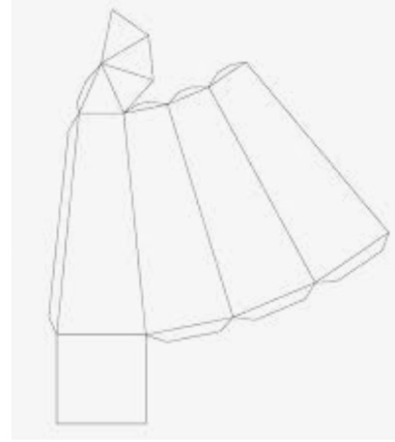  
* Esta es la imagen de un obelisco para armar en miniatura.  
* Como verán el obelisco cuenta con 4 caras trapezoidales.

*una base cuadrada   
* una pequeña pirámide superior.

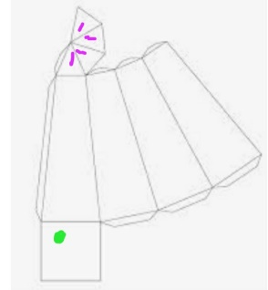  
*Se observan partes laterales más angostas llamadas solapas que ayudan a una mejor adherencia, es donde se coloca el pegamento. Como las que tienen las cajas.  
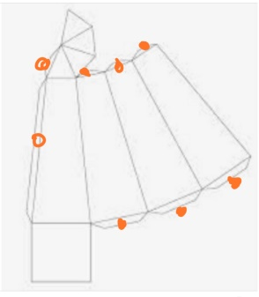

**\*Una vez que tengan su obelisco en blanco antes de doblar para armar. Van a dibujar esa información que buscaron …por ejemplo si eligieron la provincia de Misiones dibujarán las cataratas, fauna y flora del lugar etc.  
*Necesito que se comuniquen entre ustedes y que cada alumno elija una provincia distinta pueden hacer un sorteo.  
Así tenemos a toda la República Argentina entre todos los obeliscos.  
*Cuando ya dibujaron, comenzarán a pintar prolijo sin apuro. Verán que les queda genial.  
luego lo pueden pegar sobre un cartón fino para que el Obelisco se sostenga.**

**Dejan secar y comienzan a doblar por las líneas del obelisco. Colocan pegamento en las solapas. Sostienen un rato hasta que quede pegado.  
*Les envío una imagen para que les sirva de ejemplo.  
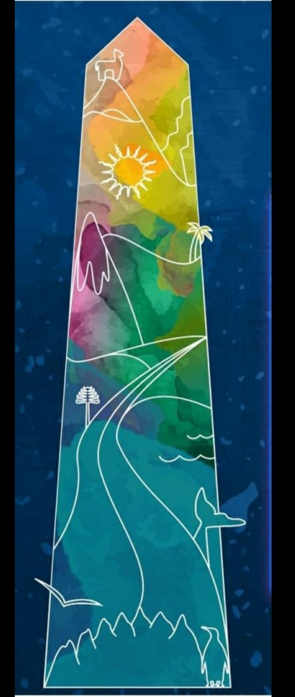  
  
 ¡EXITOS!!!**QUERIDAS FAMILIAS les envió mi correo para consultar cualquier duda, pero es más que sencillo.

**También para enviar comentarios e imágenes del trabajo terminado!!!!!**

[profemabetecno@gmail.com](mailto:profemabetecno@gmail.com)   
Sigamos cuidándonos en casa   
 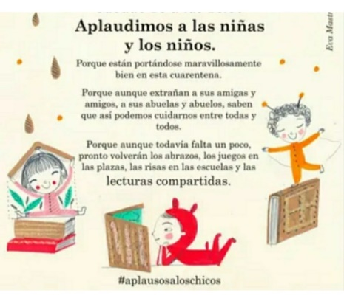 

**Les mando muchos cariños!!!!! Profe MABEL.**